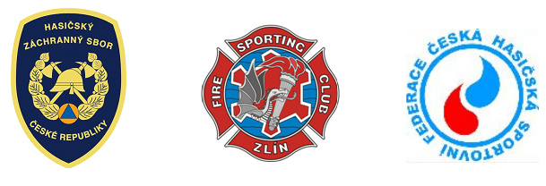
 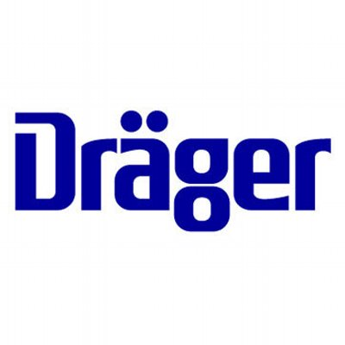Hasičský záchranný sbor Zlínského kraje
ve spolupráci se
Sportovním klubem HASIČI ZLÍN a
Českou hasičskou sportovní federací,

si Vás dovolují pozvat na
Zlínský dvojboj
soutěž zařazenou do Českého poháru ve dvojboji

Pořadatel | HZS Zlínského kraje,  Přílucká 213, 760 01 Zlín
Hlavní partneři | WISS CZECH, s.r.o. a Dräger Safety s.r.o.
Termín | čtvrtek, 23. července 2015, směna A
Místo konání | Požární stanice Uherský Brod , Pod Dvorkem 379,  GPS: 49°01'24.9"N 17°39'07.6"E
Časový rozvrh | 23. července 2015  07:00 hodin Trénink závodníků  08:00 hodin Ukončení prezence závodníků!!!  08:45 hodin Slavnostní nástup závodníků a rozhodčích  09:00 hodin Zahájení plnění disciplín  Po skončení soutěže bude provedeno slavnostní vyhlášení výsledků a předání cen
Časomíra | HZS Královehradeckého kraje
Velitel soutěže | plk. Ing. Štefan Hrtús
Hlavní rozhodčí | nprap. Martin Sladký
Rozhodčí  disciplín | mjr.Ing.Milan Matyáš - výstup do 4.podlaží cvičné věže  kpt. Ing. Pavel Řezníček – běh na 100m s překážkami
Komisař soutěže | plk. Ing. Zdeněk Otrusina
Přihlášky | Do 17. července 2015.  Tiskopis přihlášky je přiložen. Startovní listina bude sestavena na základě došlých přihlášek, startovní pořadí bude přiděleno dle aktuálního umístění v hodnocení dvojboje (v obráceném pořadí).  Přihlášky s uvedením data narození zasílejte na adresu:  plk. Ing. Štefan Hrtús  Přílucká 213, 760 01 Zlín  tel: 950 670 600, mobil: 724 190 313  email: stefan.hrtus@zlk.izscr.cz
Pravidla soutěže | Soutěží se ve dvou disciplínách požárního sportu dle platných pravidel. Zúčastnit se mohou příslušníci HZS ČR, zaměstnanci HZS podniku, členové SDH obcí DPO SR, nebo členové spolků.  Soutěž je řazena do Českého poháru ve dvojboji, bodování probíhá dle SIAŘ GŘ 8/2015, příloha č.2  ( pozn.: obě disciplíny budou provedeny na stanici v Uherském Brodě )  Závod se skládá ze dvou dílčích disciplín:  - Výstup do 4. podlaží cvičné věže  Bude probíhat ve dvou pokusech (bez následných vyřazovacích kol).  - Běh na 100m s překážkami  Bude probíhat ve dvou pokusech (bez následných vyřazovacích kol).  Dvojboj se hodnotí po absolvování obou disciplín na základě součtu lepších časů. Soutěží se ve dvou věkových kategoriích. Kategorie:  - hlavní kategorie muži do 35 let včetně (rozhoduje rok narození, tzn. v roce 2015 muži narození v letech 1980 a později).  - kategorie muži nad 35 let (v roce 2015 tedy muži narozeni 1979 a dříve).
Organizační pokyny | Soutěž proběhne v areálu požární stanice Uherský Brod. Povrch drah - tartan. Strava je zajištěna dodavatelsky a podíl na výdajích spojených se soutěží je 100,- Kč na závodníka.  Podrobnější informace poskytne:  plk. Ing. Štefan Hrtús  tel. 724 190 313  email: stefan.hrtus@zlk.izscr.cz
Ubytování | Možnost ubytování (domlouvá si každý individuálně)  Penzion Lapač Uherský Brod  tel.: 572 634 470, 608 824 419  email: hamsik.josef@seznam.cz

PŘIHLÁŠKA DO SOUTĚŽE V POŽÁRNÍM SPORTU
Uherský Brod 23.7.2015

Jednotka …………………………………………………………………………………….

Jednotlivec počet …………………………………………………………………………………….

 | Jméno a příjmení | Datum narození | 100m | věž
1.
2.
3.
4.
5.
6.
7.
8.
9.
10.

Kontaktní osoba: ………………………………………………………….

telefon: ………………………………………………………….

Přihlašovatel stvrzuje, že výše uvedení soutěžící splňují zdravotní způsobilost a ostatní podmínky stanovené v pravidlech požárního sportu a propozicích soutěže.

V ………………………………. dne ……………………………

…………………………………………………
razítko a podpis přihlašovatele

